МИНИСТЕРСТВО ОБРАЗОВАНИЯ СВЕРДЛОВСКОЙ ОБЛАСТИ ГОСУДАРСТВЕННОЕ АВТОНОМНОЕ ПРОФЕССИОНАЛЬНОЕ ОБРАЗОВАТЕЛЬНОЕ УЧРЕЖДЕНИЕ СВЕРДЛОВСКОЙ ОБЛАСТИ «ЕКАТЕРИНБУРГСКИЙ МОНТАЖНЫЙ КОЛЛЕДЖ»

ИНДИВИДУАЛЬНЫЙ ПРОЕКТ
на тему
«Разработка информационного веб-сайта
“Сайт настольных игр ИГРОДОМ”»»
по специальности 09.02.07 «Информационные системы и программирование» (Разработчик веб и мультимедийных приложений)

Выполнил:
студент гр. ИП-51
Криворучко К.С.
Проверил:
Бутузов А.Л.

Екатеринбург – 2026
Оглавление
ВВЕДЕНИЕ 3
Глава 1. Теоретическая часть 4
1.1 Цель и задачи 4
1.2 Анализ аналогичных ресурсов 4
1.3 Программы, используемые при разработке сайта 6
Глава 2. Проектная часть 7
2.1 Физическая структура 7
2.2 Цветовая гамма сайта 8
2.3 Описание блоков сайта 9
2.4 Элементы кода сайта 11
2.5 Осуществление навигации по сайту 12
Глава 3. Готовый результат 13
3.1 Функциональные возможности реализованного проекта 13
3.2 Тестирование и проверка работоспособности созданного сайта 13
ЗАКЛЮЧЕНИЕ 15
СПИСОК ЛИТЕРАТУРЫ 16

ВВЕДЕНИЕ
Выбор темы проекта (“Сайт настольных игр «ИГРОДОМ»”) обусловлен тем, что в последнее время настольные игры набирают популярность среди разных поколений – от детей до взрослых людей. Во времена цифровых технологий, настольные игры собирают людей за одним столом. Это не просто развлечение, а инструмент для живого общения с друзьями и родными, способ расслабиться после тяжелого дня, а также один из вариантов получения положительных эмоций. Настольные игры являются инструментом для развития памяти, логического мышления и креативности. Именно поэтому создание удобного интернет-магазина, где каждый сможет подобрать игру по душе – является актуальным направлением.

Глава 1. Теоретическая часть

1.1 Цель и задачи
Целью работы является создание многостраничного сайта «ИГРОДОМ» с использованием современных технологий верстки сайтов.
Задачи:
- Анализ данных: изучить сторонние интернет-магазины.
- Проектирование: разработать структуру страниц и макет интерфейса в едином стиле.
- Разработка: создать страницы сайта с использованием HTML5 и CSS.
- Тестирование: проверить работоспособность навигации и корректность отображения наполнения на разных устройствах.
Предметом исследования является совокупность решений, применяемых при создании многостраничного веб-сайта настольных игр.
В настольные игры играют люди разных возрастов. Это происходит во всех странах мира, Россия не является исключением. Теперь это не просто детское развлечение, а полноценный досуг. Это связано с рядом причин: настольные игры играют важную социальную функцию. Благодаря им, семьи и компании друзей собираются в одном месте и играют, развивая коммуникативные навыки. Также причиной является появление новых издательств настольных игр. Иногда интернет-магазины продают некачественные настольные игры или продают слишком дорого. Поэтому было принято решение создать сайт для нового интернет-магазина с доступными ценами, а также качественной продукцией.

1.2 Анализ аналогичных ресурсов
Чтобы новый интернет-магазин «ИГРОДОМ» пользовался популярностью, имел удобный интерфейс и запоминающийся вид, надо провести анализ других сайтов настольных игр. Также важно выделить сильные и слабые стороны, чтобы учесть их при разработке собственного сайта. В качестве сайтов конкурентов были выбраны две компании, являющиеся лидерами рынка, имеющие многолетнюю историю и обширную аудиторию – «Hobby Games» и «Мосигра».
Шапки этих сайтов содержат в себе логотип, поисковую строку, действия для пользователей (авторизация, избранное, корзина). (Рис. 1.1)
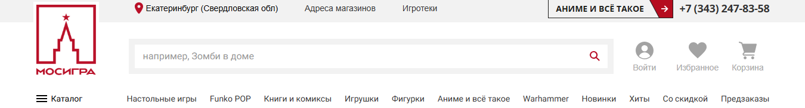
Рис. 1.1 Шапка сайта Мосигра
Одним из недостатков: шапка сайта не является закрепленной. Из-за этого необходимо пролистывать страницу сайта наверх для того, чтобы вернуться на главную.
Информация о доставке (Рис. 1.2) и об оплате (Рис. 1.3) на рассматриваемых сайтах предоставлена сплошным тексом, что усложняет процесс нахождения нужной информации.
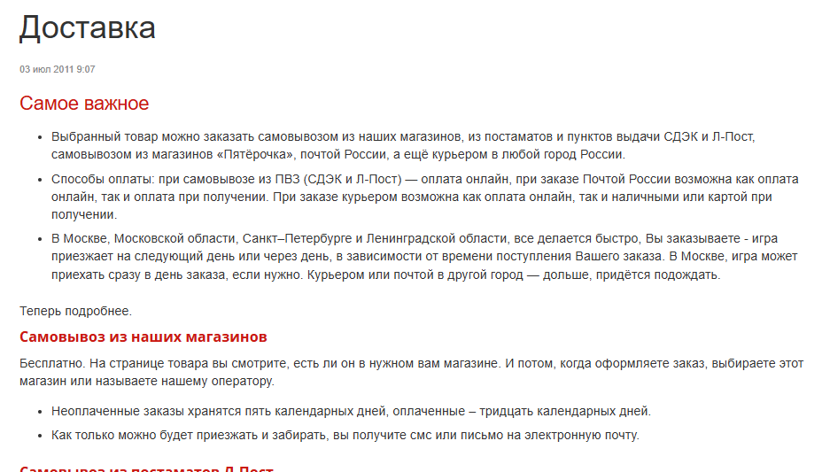
Рис. 1.2 Страница доставки сайта Мосигра
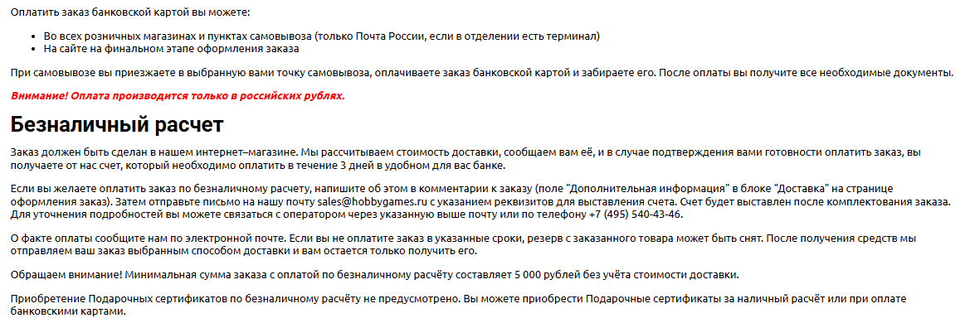
Рис. 1.3 Страница оплаты сайта Hobby Games
Еще один из недостатков: отсутствие страницы с вопросами на частые вопросы. Случается такое, что человек впервые выбирает настольную игру и у него появляется множество вопросов. На них может ответить только поддержка. Для удобства можно создать страницу с популярными вопросами, для экономии времени пользователя.

1.3 Программы, используемые при разработке сайта
Для создания сайта использовались следующие программы: Visual Studio Code, Yandex, Figma.
Visual Studio Code использовался для написания кода HTML (HyperText Markup Language) и CSS (Cascading Style Sheets). Выбор этой программы обусловлен наличием инструментов, облегчающих работу начинающим программистам: подсветка синтаксиса, автодополнение тегов и свойств.
Yandex был выбран как средство тестирования и отладки сайта. Программа использовалась исходя из личного опыта, а также стабильности работы.
Figma использовалась на этапе подготовки для создания визуальной концепции будущего сайта.

Глава 2. Проектная часть
Перед созданием сайта, важно создать макет будущего продукта. Для веб-сайта настольных игр лучше использовать блочную структуру для быстрой навигации по сайту через иконки и названия. (Рис. 2.1)
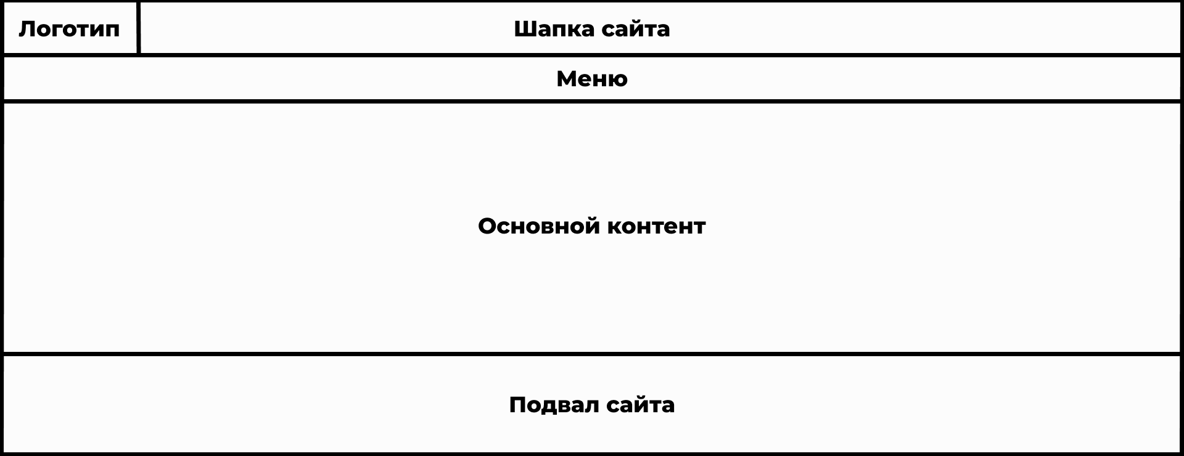Рис. 2.1 Макет сайта

2.1 Физическая структура
Физическая структура сайта представляет собой иерархическую систему организации файлов и папок, обеспечивающую логичное хранение и доступ к ресурсам проекта. Все файлы структурированы по типу и назначению, что упрощает поддержку и дальнейшее развитие сайта. (Рис. 2.2)
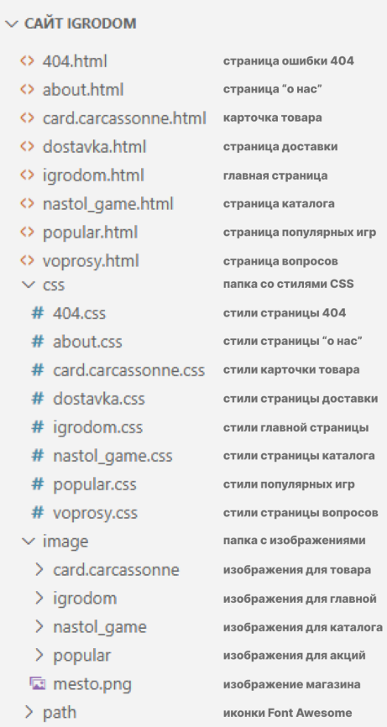
Рис. 2.2 Физическая структура
В системе HTML-файлы всех страниц: igrodom.html (главная), nastol_game.html (каталог), popular.html (акции), card.carcassonne.html (карточка товара), dostavka.html (доставка), voprosy.html (вопросы и ответы), about.html (о нас) и 404.html (страница ошибки).
Для стилей выделена папка css/, в которой находятся отдельные CSS-файлы для каждой страницы: style.css, nastol_game.css, popular.css, card.carcassonne.css, dostavka.css, voprosy.css, about.css, 404.css. Такое разделение ускоряет загрузку сайта и упрощает внесение изменений.
Все изображения организованы в папке image/. Это обеспечивает быстрый поиск файлов.
Проект также подключает внешнюю библиотеку иконок Font Awesome. Благодаря продуманной структуре сайт удобен для дальнейшего сопровождения и масштабирования.

2.2 Цветовая гамма сайта
Цветовая гамма сайта построена на сочетании контрастных цветов: акцентного красного, темно-синего, а также нейтральных светлых и серых оттенков. Такое решение было принято для обеспечения хорошей читаемости, уменьшения нагрузки для зрения и запоминания фирменного стиля.
Основные цвета, использованные на сайте (Рис. 2.3)
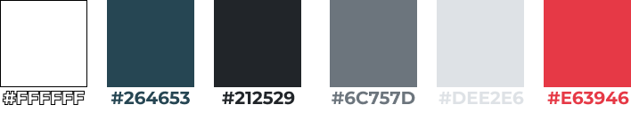
Рис. 2.3 Цветовая гамма сайта
Основной фон(#ffffff): белый – используется в качестве основного цвета сайта, фона карточек товара и большинства блоков. Светлый фон обеспечивает максимальную контрастность текста для комфортного чтения.
Фон навигации и подвала(#264653): темно-синий – применяется для фона навигационного меню (nav) и подвала сайта (footer). Это визуально отделяет служебные элементы от основного контента.
Цвет основного текста(#212529): черно-серый – выбран для заголовков, названий товаров и основного текста. Цвет является универсальным и привычным для многих пользователей.
Вспомогательный текст(#6c757d): приглушенный серый – используется для текста, который является описанием продукции. Визуально отделяет не ключевые данные от основной информации, позволяя фокусироваться на главном.
Цвет границ и рамок(#dee2e6): светло-серый – используется для обрамления карточек товаров, разделяющих элементов. Помогает создать аккуратные границы без лишнего контраста.
Акцентный красный цвет(#e63946) – основной цвет сайта. Он привлекает внимание к важным элементам, стимулируя к совершению действий.

2.3 Описание блоков сайта
Интерфейс сайта «ИГРОДОМ» разделен на несколько функциональных блоков, которые повторяются на всех страницах для подержания единой стилистики и удобства использования.
Верхняя панель (header)
Данная панель расположена сверху страницы и является закрепленной. Она включает в себя три элемента: логотип, поисковую строку и блок для действий пользователя. При нажатии на логотип интернет-магазина пользователь перенаправляется на главную страницу, что позволяет в любой момент оказаться в начале сайта. (Рис. 2.4)
Рис. 2.4 Шапка сайта
Навигационное меню (nav)
Меню находится прямо под верхней панелью и является закрепленной. Оно содержит ссылки на основные разделы сайта. При наведении курсора на любой раздел появляется красное подчеркивание.
Сетка карточек (product-grid)
Ключевой элемент веб-страницы, сетка автоматически распределяет карточки товаров по колонкам с фиксированным расстоянием. Это позволяет выстроить большое количеств элементов в столбцы. (Рис. 2.5)
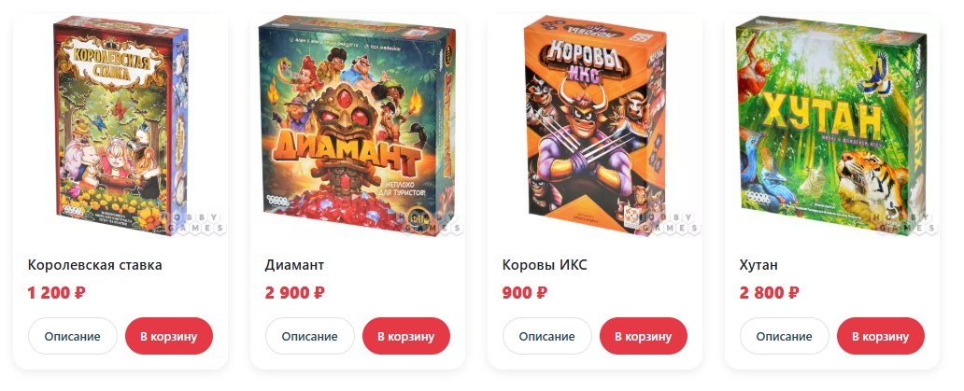
Рис. 2.5 Сетка товаров
Информационная карточка товара (product-card)
Универсальный самостоятельный блок, отображающий всю основную информацию об игре. Карточка включает в себя: изображение, название, характеристики (количество игроков, среднее время игры, рекомендуемый возраст участников), рейтинг и кнопки действий. (Рис. 2.6)
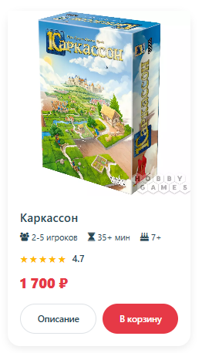
Рис. 2.6 Карточка товара
Подвал сайта (footer)
Подвал расположен в нижней части каждой страницы и содержит четыре колонки информации: игродом, помощь, каталог, контакты. Также присутствует строка с копирайтом, которая отделена от основного содержимого тонкой серой линией. (Рис. 2.7)
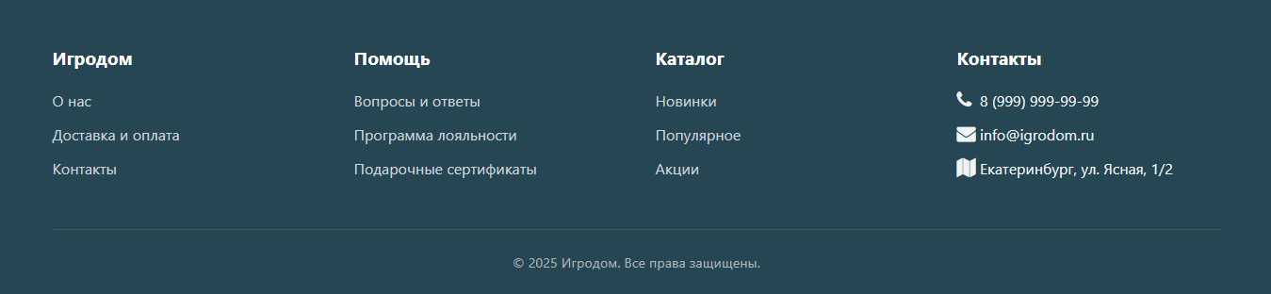
Рис. 2.7 Подвал сайта

2.4 Элементы кода сайта
Для отображения товаров на сайте используется блочная верстка. Каждый товар представлен в виде карточки, находящейся в контейнере класса product-card. Внутри карточки располагаются изображение товара, название, цена и кнопки для взаимодействия. (Рис. 2.8)
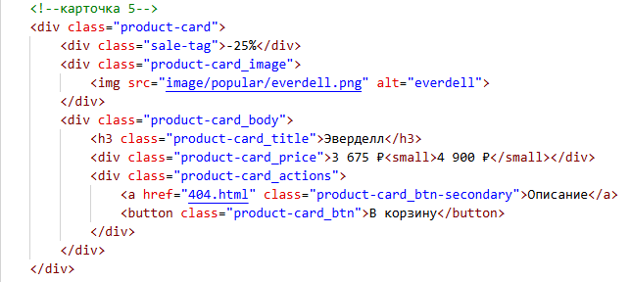
Рис. 2.8 Пример кода карточки товара
Для автоматического распределения карточек товара по странице применен модуль CSS Grid Layout. Код задает количество колонок, минимальную ширину каждой карточки и расстояние между ними. (Рис. 2.9)
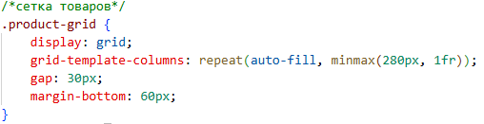
Рис. 2.9 Пример кода сетки товаров

2.5 Осуществление навигации по сайту
Навигация по интернет-магазину «ИГРОДОМ» реализована с помощью взаимосвязанных элементов, обеспечивающих удобное перемещение пользователя между страницами и разделами. Все навигационные элементы выполнены в едином стиле и доступны на каждой странице.
Навигация может осуществляться через: основное навигационное меню, логотип, подвал сайта, карточки товара.
Каждое средство навигации обернуто в гиперссылку <a>, что делает его кликабельным.
Текстовый логотип «ИГРОДОМ» в шапке (Рис. 2.4) одна из активных ссылок. При нажатии на него пользователь перемещается на главную страницу. (Рис. 2.10)
Рис. 2.10 Пример кликабельности логотипа

Глава 3. Готовый результат

3.1 Функциональные возможности реализованного проекта
В результате выполнения практической части работы был разработан полноценный, многостраничный веб-ресурс «ИГРОДОМ». В сайте соблюдены и исправлены недочёты, выявленные при анализе аналогов конкурентов. Новый интернет-магазин представляет собой понятный интерфейс, адаптированный для комфортного чтения и быстрого поиска информации. (Рис. 3.1)
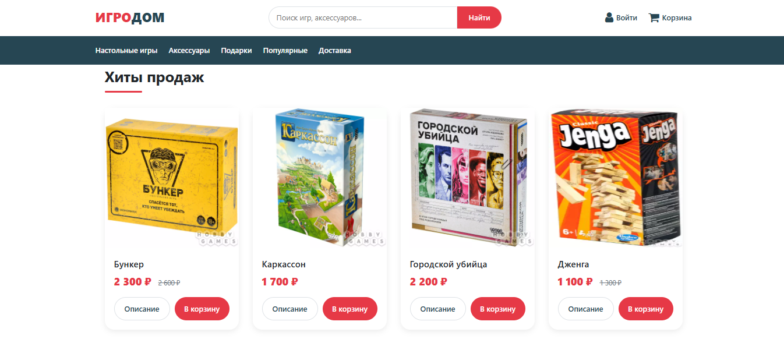
Рис. 3.1 Главная страница сайта ИГРОДОМ
Навигационные возможности: пользователь может перемещаться по сайту как через основное меню, так и через логотип сайта, подвал, карточки товара.
Отображение каталога товаров: товары предоставлены в виде карточек, каждая из которых содержит изображение, название и кнопки для взаимодействия. Сетка товаров автоматически подстраивается под ширину экрана.
Визуальные и интерактивные возможности: при наведении курсора на карточки товаров и кнопки происходят плавные изменения (подъём, изменение цвета).

3.2 Тестирование и проверка работоспособности созданного сайта
В ходе завершающего этапа разработки было проведено тестирование сайта в современных браузерах (Google Chrome, Яндекс.Браузер).
Проверка показала:
- Все информационное и графическое наполнение отображается корректно.
- Все гиперссылки и переходы между страницами работают.
- Фиксированные элементы, остаются на своем месте при прокрутке.

ЗАКЛЮЧЕНИЕ
В ходе работы над проектом был создан многостраничный сайт «ИГРОДОМ» – интернет-магазин настольных игр, целью которого является предоставление пользователям удобного и стильного ресурса. В рамках работы были собраны данные о популярных играх, новинках.
Для воплощения данного проекта были использованы и освоены современные технологии верстки. С помощью CSS была разработана единая цветовая гамма, добавлены плавные анимации и тени. Благодаря ему сайт передает атмосферу уюта и привлекает внимание к ключевым элементам.
Итогом работы стала настройка навигации сайту с помощью ссылок, с ее помощью можно перемещаться между всеми разделами: главной страницей, каталогом, карточкой товара, страницей доставки, вопросами и ответами, страницей о нас и странице ошибки 404. Страница «ошибка 404» создана специально, чтобы сообщить посетителю сайта: страница находится в разработке, пока можете посетить другие страницы.
Цель работы достигнута, все поставленные задачи выполнены. Это значит, что продукт завершен и готов для использования. В перспективном будущем проект «ИГРОДОМ» будет расширен за счет добавления функционала корзины, личного кабинета пользователя, интеграции с платежными системами и подключения базы данных для управления ассортиментом, а также добавлением адаптивности для разных видов устройств.

СПИСОК ЛИТЕРАТУРЫ
- htmlbook.ru — URL: https://htmlbook.ru/ Дата обращения: 18.03.2026
- W3schoools — Веб Учебники на Русском — URL: https://www.schoolsw3.com/index.php Дата обращения: 31.03.2026
- Магазины настольных игр Hobby Games — URL: https://hobbygames.ru/ Дата обращения: 01.04.2026
- Мосигра – интернет-магазин настольных игр и товаров для хобби — URL: https://www.mosigra.ru/ Дата обращения: 01.04.2026
- Названия цветов и оттенков — URL: https://get-color.ru/ Дата обращения: 05.03.2026
- Интересные факты о настольных играх — URL: https://dzen.ru/ Дата обращения: 03.04.2026

